Урок литературного чтения в 3 классе
(УМК «Школа России», учебник «Литературное чтение 3класс, 1 часть» Л.Ф.Климановой, В.Г. Горецкого)

Тема: Л.Н. Толстой «Лев и собачка»

Тип урока: открытие «новых» знаний.

Цель урока: Формирование умения анализировать художественный текст на основе произведения Л.Н.Толстого «Лев и собачка».
Дидактические задачи:
Образовательные:
- познакомить с произведением Л.Н.Толстого «Лев и собачка»;
- понимать информацию, представленную в неявном виде;
- определять главную мысль произведения;
Развивающие:
- участвовать в диалоге, высказывать свою точку зрения на события, поступки и аргументировать её.
- соотносить позицию автора с собственной точкой зрения;
Воспитывающая:
- оценивать жизненные ситуации и поступки героев с точки зрения общечеловеческих норм, нравственных и этических ценностей.
Универсальные учебные действия:
Познавательные:
- анализировать события и поступки героев произведения;
- устанавливать причинно-следственные связи между поступками героев произведения;
- делать выводы.
Регулятивные:
- определять цель учебной деятельности;
- осуществлять контроль учебной деятельности.
Коммуникативные:
- участвовать в диалоге, высказывать свою точку зрения на события, поступки и аргументировать её;
- оформлять мысли в устной речи с учетом учебных и жизненных ситуаций;
- сотрудничать в совместном решении проблемы.
Личностные:
- ориентироваться в нравственном содержании поступков героев произведения;
- проявлять способность к сопереживанию.
Методы обучения: словесный, метод стимулирования и мотивации (создание ситуаций эмоционально-нравственных переживаний, опоры на жизненный опыт, успех в обучение и т.д.), метод проблемного обучения, частично-поисковый, метод самостоятельной работы с текстом, наглядный метод.
Оборудование: мультимедийное оборудование (компьютер, проектор, экран), магнитная доска, демонстрационный материал
Ход урока:

Оргмомент. Мотивация к учебной деятельности.  (СЛАЙД) Добрый день, меня зовут Г.М. и пришла я к вам сегодня поучиться у вас. Да, да вы не ослышались, именно поучиться. Так как в принципе люблю учиться у своих ребят.  Ребята, зачем я принесла этот предмет?  Надеюсь, в конце урока мы сможем ответить на вопрос.  А для начала необходимо познакомиться поближе.  Про вас мне много рассказывала ??.  А обо мне вы ничего не знаете: моим любимым предметом в школе было литературное чтение.  Я и сейчас люблю с ребятами наблюдать за произведением. | 
Актуализация знаний  Одним из самых любимых писателей является Л.Н.Толстой (СЛАЙД)  Всмотритесь в лицо и глаза Льва Николаевича. Говорят глаза это зеркало души.  Что вы можете рассказать об этом человеке? ОТВЕТЫ ДЕТЕЙ | 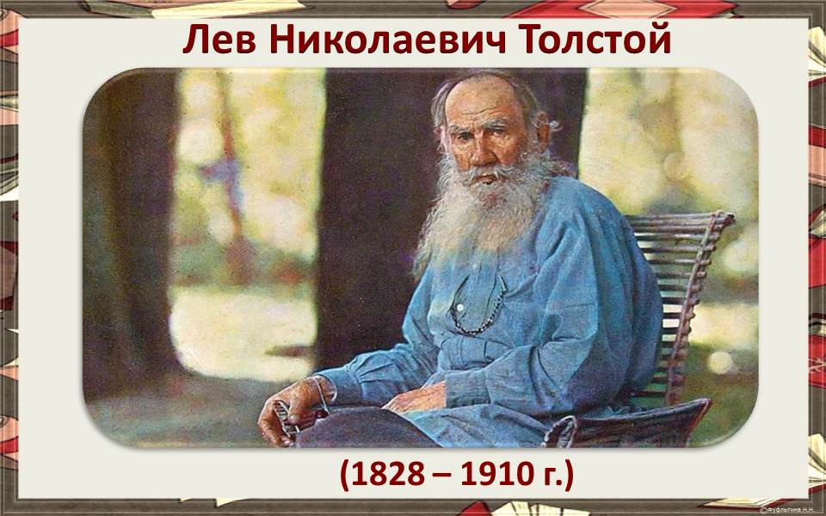
(СЛАЙД) Хочу дополнить Л.Н.Толстой очень любил детей и осенью в 1859 году открыл в своём имении Ясная Поляна школу для крестьянских детей. Тогда в нашей стране было очень мало школ даже в городах, а в деревнях почти все крестьяне были безграмотны.  Толстой сам написал учебники «Азбуку» и «Новую Азбуку» и сам по ним учил крестьянских детей.  Целеполагание.  Прошло уже 145 лет, с того момента, как Лев Николаевич Толстой написал Азбуку для детей, а вот быль, которую он поместил в свою Азбуку, мы изучаем и сегодня в наших учебниках. (СЛАЙД)  Прочитайте его название в учебнике.  Это и есть тема нашего урока.  Какую цель перед собой поставим исходя из темы урока ?  Цель нашего урока: Познакомиться с былью Лев и собачка.  Сформулируем шаги, которые необходимо сделать для реализации поставленной цели .с помощью опорных слов (СЛАЙД)  1.Познакомимся…. с произведением.  2.Проанализируем….. характеры и поступки главных героев.  3.Сделаем выводы…..  Да, действительно, мы прочитаем, проанализируем его, для того, чтобы понять точку зрения автора. | 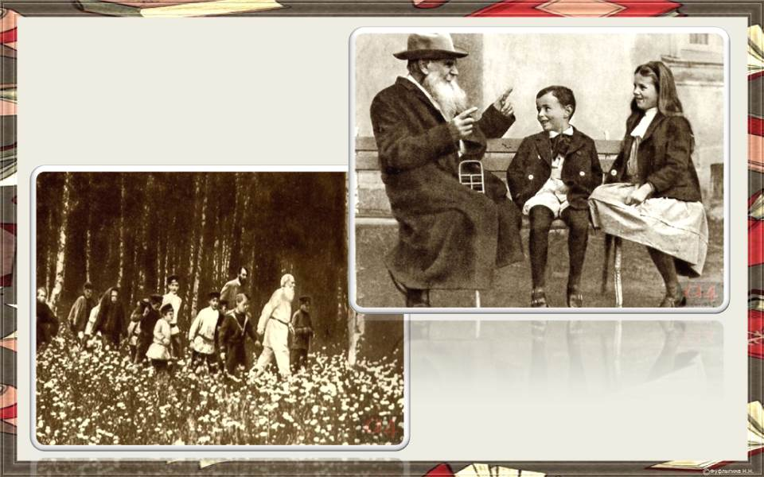  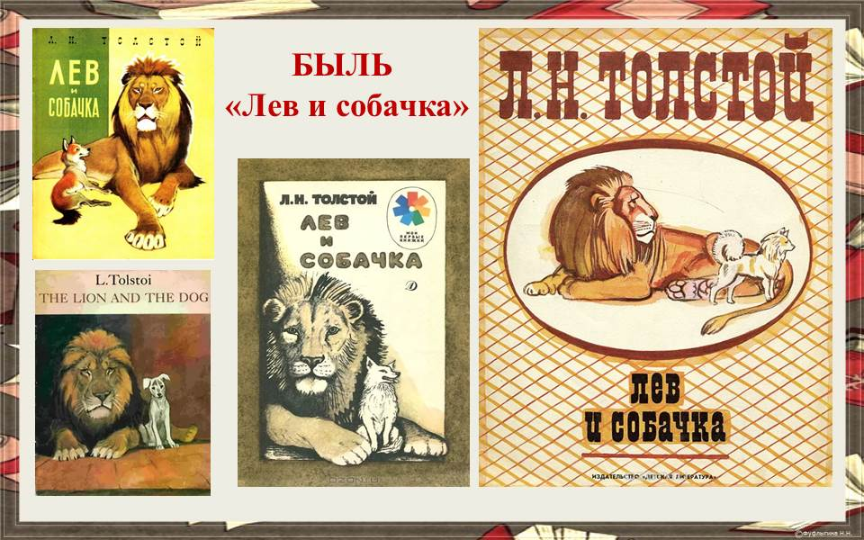  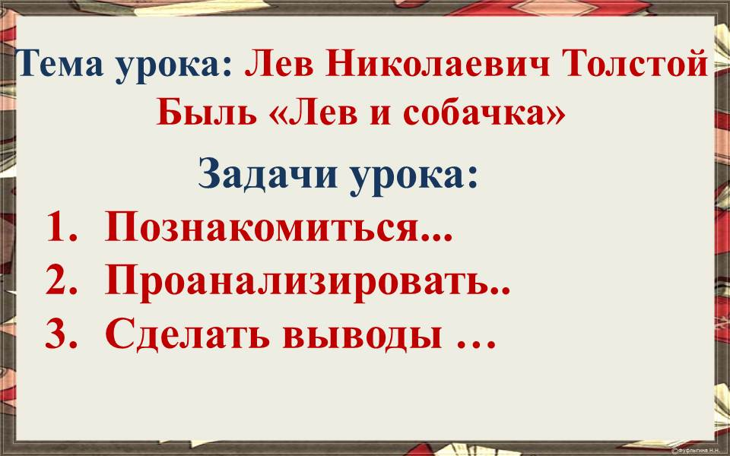
Введение новых знаний  Что означает слово быль? Обратимся к “Большому толковому словарю русского языка” Ожегова и уточним точное значение этого слова. (СЛАЙД)  Быль  1. То, что было в прошлом.  2. Рассказ о действительном происшествии.  Обратите внимание, что рассказ и быль это одно и то же.  (СЛАЙД) Сейчас я предлагаю вам послушать историю, которая произошла очень давно, в далеком городе Лондоне, столице Англии. Л.Н.Толстой не был в Англии, никогда не был в городе Лондоне. Возможно, эту истории писателю рассказал кто-нибудь из моряков, которые бывали в Лондонском порту. И услышав ее Лев Николаевич не остался к ней равнодушен и написал быль – «Лев и собачка». Учитель читает произведение. | 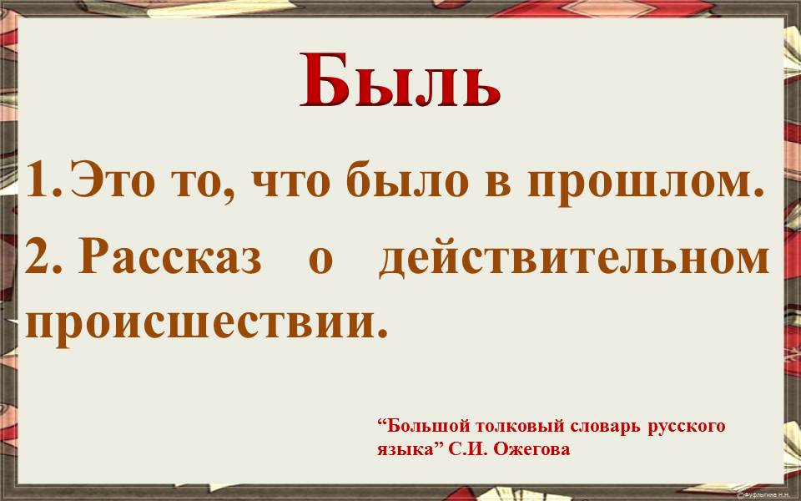  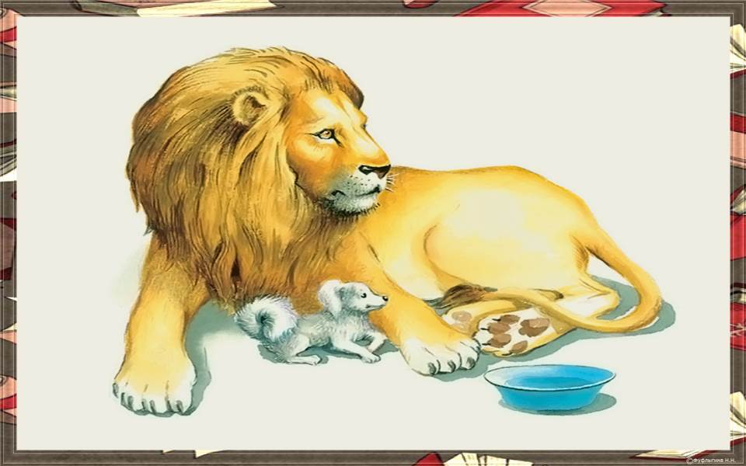
Понравился вам рассказ? Мне тоже очень нравится этот рассказ.
Скажите, что вы почувствовали, слушая этот рассказ? (Печаль, грусть, тревогу.)
- Какой эпизод показался вам самым напряженным?
Как вам кажется, вам всё понятно в этом рассказе?
Да.
Спрашиваю по-другому: поговорим об этом рассказе или в нем всё ясно?
Ясно.
Осознание и осмысление
Как вы думаете, зачем Л.Н.Толстой написал этот рассказ и включил его в книгу для детей? Вижу сомнения в ваших глазах, поэтому зафиксируем вопрос. Для чего Л.Н.Толстой написал это рассказ…(Рисую вопрос)
Для того, чтобы мы ухаживали за животными
Чтобы мы вспомнили
Выходит, если бы вам не повезло, и если бы Л.Н.Толстой не написал этот рассказ, а я не прочитала бы вам, вы бы не относились хорошо к животным, не ухаживали бы за ними?!!!
Нет, мы это знаем, ухаживали бы.
Тогда выходит, что Л.Н.Толстой написал этот рассказ зря?
Предлагаю еще раз перечитать текст, для того чтобы понять точку зрения автора. Обратите внимание на слова, значение которых не понятно.
В ходе чтения подчеркните карандашом. (читают дети)
Ребята какие слова вы подчеркнули
А кто знает, что оно означает? (поработать также со всеми словами)
Значения слов …. вы объяснили сами, обратите внимание на значение слова … (которое не смогли объяснить или не назвали)
Мне показалось, что не каждому из вас будут понятны эти слова.
Подле – около, близко, совсем рядом.
Зверинец – место, где в клетках содержат зверей для показа. Сейчас он называется зоопарком.
Барин – богатый человек, который имеет прислугу.
Ощетиниться – поднять шерсть на спине, готовясь защищаться или нападать.
Бился – ударялся, колотился, совершал резкие движения.
Метался – беспокойно двигался из стороны в сторону.
Издохла – умерла.
Засовы – большие дверные задвижки.
В своем произведении Л.Н. Толстой не описал внешность собачки и льва, не рассказал об их переживаниях подробно. Но он много написал о поведении этих животных.  (Давайте поиграем в игру, я режиссер, вы актеры, включите свое воображение, покажите ситуации, которые я предлагаю без слов: Цитирую, а по моей команде вы показываете  Теперь другая ситуация, Целый день он бился, метался по клетке, ревел)  Молодцы, благодаря вам я легко представила льва и собачку.  Глядя на вас у меня возник вопрос  По какому действию льва мы видим, что он хищник. Докажите текстом.  Можно ли сказать, что лев мог проявить слабость. Если трудно обратимся к тексту.  А почему он так себя вел по отношению к собачке? Они подружились  - Лев и собачка прожили вместе в одной клетке целый год.  - Как вы думаете, почему рассказ о целом годе жизни уместился в одном предложении?  Разнообразна ли жизнь в клетке?(Жизнь в клетке в неволе не весела, и не особо богата событиями.)  Прочитайте последнее предложение про себя.  Да уж, и завершение произведения такое трагическое ( …И на 6-й день лев умер…)  Как вы думаете, отчего умер лев?  Тяжело..  Беру камень «У меня, ребята, сейчас какой-то камень на душе». А у вас какие чувства?  Мне хочется что-то изменить. У меня возникла идея: А что, если мы возьмем на себя такую смелость и попробуем поменять сюжет произведения.  Чтобы было больше идей, давайте поработаем в группах. Обратите внимание на правила работы в группах, которые лежат на ваших столах.  У вас одна единственная задача. Обсудив вместе, найдите и поменяйте фрагмент текста. На работу 2 минуты.  При проверке сразу спросить, что изменится в произведении  Вы прекрасно работали и идеи у вас замечательные.  - А я обратила внимание на первое предложение (СЛАЙД) Прочитайте и мысленно нарисуйте рисунок к 1 предложению. Что вы нарисовали?  Выделите слово или в кружок. Великий мастер слова Л.Н.Толстой всегда очень точно подбирал слова для своих рассказов, в данном случае простое слово или сыграло непростую роль в этом предложении. Как вы думаете какую?  Кошки, собаки и деньги уравниваются. В тексте эти слова соединении союзом «или». Если нет денег, то домашних животных, друзей человека, можно отдать на корм диким зверям. Для того, чтобы показать жестокость людей  Ребята, а ведь это быль, это было на самом деле, как вы относитесь к этому факту истории? На какие качества человека это указывает?  Что автор соединил этим коротким словом и для чего?  Возвращаемся к нашему заданию.  -Что если вообще убрать вторую часть предложения? Что изменится? (СЛАЙД)  -Получим ли мы те же впечатления от прочитанного, если что-то изменим в тексте?  Вернемся к вопросу нашего урока. Над каким вопросом мы работали весь урок?  Контроль  (СЛАЙД) Так зачем Л.Н.Толстой написал этот рассказ и включил его в книгу для детей?  Л.Н.Толстой, когда начинал писать этот и другие рассказы не говорил себе: «Сейчас напишу рассказ для того, чтобы дети могли узнать о себе, великодушны ли они». Он этого не говорил, но мне кажется, ему хотелось, чтобы дети были великодушными, и чтобы они знали это и, по-моему, у него это получилось.  Рефлексия деятельности  А у нас получилось решить поставленные задачи?  Какие трудности у вас возникли? С Галиной Степановной на следующем уроке с ними поработаете…  Какой эпизод урока был самым ярким?  Мне безумно понравилось общение с вами, спасибо тем ребятам, которые выразительно прочитали текст, мне очень понравилось, как вы работали над трудными словами, для себя я собрала целую корзинку ваших идей. Хочу отметить, что равнодушных на уроке не было.  Итог урока  Сегодня вы меня очень многому научили, вы сняли камень с моей души и в память о нашем уроке я хочу оставить этот камушек как напоминание о великодушии. Когда вы совершите доброе дело, принесите и положите свой камушек в эту вазу, а в конце года посмотрите, как наполнится ваза.  (СЛАЙД) «Думай хорошо и мысли созреют в добрые поступки» Л.Н.Толстой  - Пусть это высказывание станет девизом в вашей жизни.  Домашнее задание (СЛАЙД)  А для работы предлагаю дома вдумчиво перечитать текст. и выполнить одно из следующих заданий: подобрать пословицы к данному произведению или написать .письмо жителям Лондона о вашем отношении к этому факту истории. | 